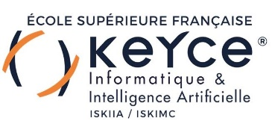

THEME :

INTEGRATION DE L’IA ET DES TECHNIQUES BIG DATA POUR L’ASSISTANCE, LA VISUALISATION ET LA PREDICTION DANS UN ERP HOSPITALIER : **CAS DE L’ERP UPTIIMUM**

# Rapport de fin de cycle en vue de l’obtention du diplôme de :

# Bachelor en Intelligence Artificielle et Big Data

# Présenté par :

# TATOU TATOU Josias Nathan

Encadreur Académique : Encadreur Professionnel :

HATMANN Ulrich Kombeul

Doctorant, Ingénieur, enseignant

AZANGUE KEMTIO Lionel Gaudin

huuil

Yaoundé, CAMEROUN

Année académique 2024 - 2025